Kopioi QR-koodi tämän tekstin tilalle

Lyhytnumero:

00000

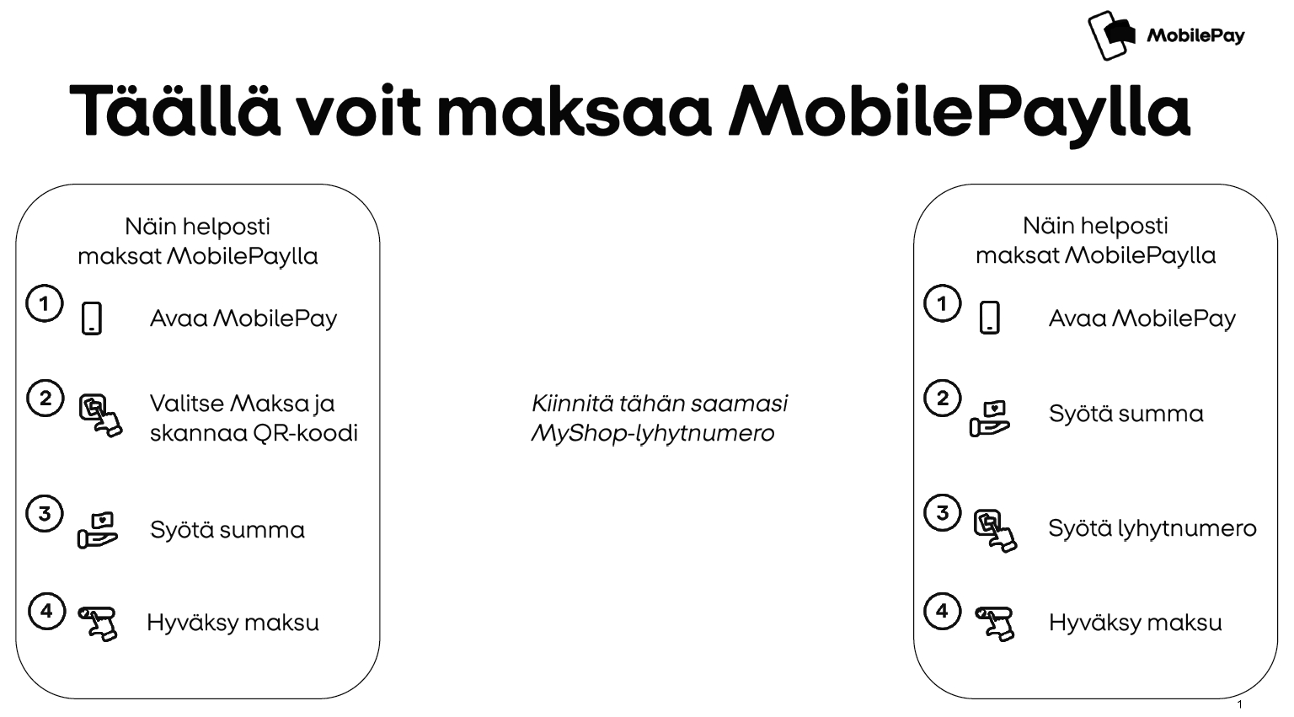

Kuva, joka sisältää kohteen logo, symboli, tunnus, clipart

Tekoälyllä luotu sisältö voi olla virheellistä.Kuva, joka sisältää kohteen logo, symboli, tunnus, clipart

Tekoälyllä luotu sisältö voi olla virheellistä.

Nokian Palloseura ry – *Joukkueen nimi tähän*